Урок Победы «Прикоснись к подвигу сердцем»

Л. Н. ПЕРОВА,
учитель начальных классов, школа № 2 п. Добринка, Липецкой области

Урок начинается с просмотра видеоклипа песни «Под небом России» (муз. К. Дерра, слова А. Токмакова)

Учитель. В этом году весь наш народ торжественно отмечает 70-летие Победы советского народа в Великой Отечественной войне. Вы, дети, родились и выросли в мирное время. Все, что принадлежит нам, - наша любимая Родина с её просторами и богатствами, ваш дом и школа, в которой вы учитесь, существуют сегодня потому, что ваши деды и прадеды мужественно сражались за свободу и независимость Родины в 1941-45 годах. Они победили страшного и жестокого врага – фашизм.
Мы не слышали взрывов бомб, не стояли холодными ночами за хлебом, мы не знали, что такое похоронки. Но, когда мы расспрашиваем взрослых о войне, то почти в каждой семье кто-то:
- погиб,
- пропал без вести,
- умер от ран.
Это были люди, мечтавшие о счастливой жизни своего народа. Каждый из почти 30 миллионов погибших был нашим соотечественником, чьим-то родным и близким.
- Что же рассказали вам старшие члены семьи об участии в защите нашей родины от фашистских захватчиков, о том трудном и тяжелом времени, какое выпало на их долю?
(Рассказы детей, записанных на листах).
Максим Фомин.
Мы, дети, родились и выросли в мирное время. Для нас война – это история, которую мы должны помнить и делать все, чтобы она не повторилась.
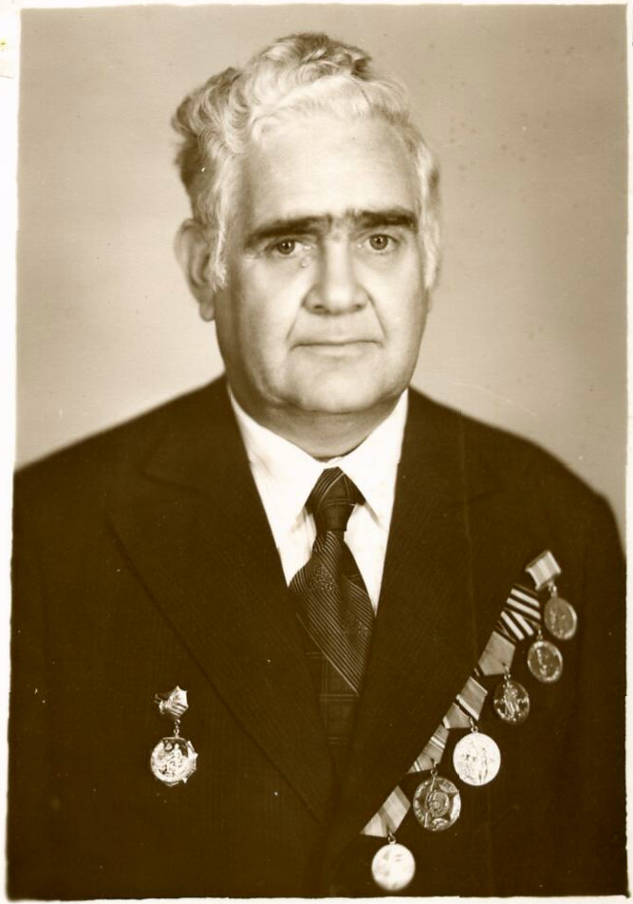
Вот что рассказала мне бабушка, Тамара Петровна, о моем прадедушке Исааке Яковлевиче Пельтине. Родился он 16 февраля 1925 года в Кишиневе. Кишинев до Второй мировой войны находился на территории Молдавии. Когда Гитлер, шагая по Европе, очень быстро завоевывал одну страну за другой, прадедушка с семьей бежали в СССР (в Сталинград).
В 1941 году началась война. Германия напала на СССР. Моему прадедушке было шестнадцать лет. В 1944 году его направили учиться в город Орёл в военно-техническое училище. Оттуда он ушел на фронт. Было ему тогда 20 лет. Воевал в звании младшего лейтенанта. Был командиром взвода артиллерийских войск. В 1945 году получил тяжелое ранение в Польше. Долго лечился в госпитале в Узбекистане. После ранения стал инвалидом войны. За боевые заслуги получил медали «За отвагу» и «За Победу!»
Мне не пришлось увидеть прадедушку, когда он был жив. Но на стене висит его фотография, и память о нем жива в нашей семье.

Учитель. В суровые дни сорок первого года рядом со взрослыми встали дети. Они мечтали о скорейшем разгроме врага. Не страшась смерти, они совершали свой первый подвиг (обращение к картине на доске).
А. Твардовский «Рассказ танкиста» (читает учитель и ученик)
Был трудный бой. Все нынче, как спросонку
И только не могу себе простить:
Из тысяч лиц узнал бы я мальчонку,
А как зовут, забыл его спросить…

Шел бой за улицу. Огонь врага был страшен.
Мы прорывались к площади вперед.
А он гвоздит – не выглянуть из башен –
И черт его поймет, откуда бьет.

Тут угадай-ка, за каким домишкой
Он примостился, - столько всяких дыр,
И вдруг к машине подбежал парнишка:
- Товарищ командир, товарищ командир!
Я знаю, где их пушка. Я разведал…
Я подползал, они вон там, в саду…
- Да где же, где? – А дайте я поеду
На танке в сами. Прямо приведу.

Что ж бой не ждет. – Влезай сюда, дружище!» -
И вот мы катим к месту вчетвером.
Стоит парнишка – мины, пули свищут.
И только рубашонка пузырем.

Подъехали. – Вот здесь. – И с разворота
Заходим в тыл, и полный газ даем.
И эту пушку, заодно с расчетом,
Мы вмяли в рыхлый, жирный чернозем.

Я вытер пот. Душила гарь и копоть:
От дома к дому шел большой пожар.
И помню, я сказал: - Спасибо, хлопец!-
И руку, как товарищу, пожал…

Был трудный бой. Все нынче, как спросонку,
И только не могу себе простить:
Из тысяч лиц узнал бы я мальчонку,
Но как зовут, забыл его спросить.

Учитель. Школьники помогали взрослым убирать хлеб, картофель, ухаживали за скотом и птицей, собирали лекарственные травы, теплые вещи и одежду для фронтовиков и детей, вступали с концертами перед ранеными воинами в госпиталях.
(Инсценировка стихотворения Р. Рождественского «Концерт»)
1-й ученик:
Срок трудный год.
Омский госпиталь.
2-й ученик:
Коридоры сухие и маркие.
Нянечка.
Шепчет старая нянечка:
«Господи!....
До чего же артисты
маленькие…»
3-й ученик:
Мы шагаем палатами длинными.
Мы почти растворяемся в них
С балалайками,
с мандолинами
И с большими пачками книг…
Нянечка.
«Что ж в программе?»
1-й ученик:
В программе - чтение,
Пара песен
Военных, правильных…
2-й ученик:
Мы вошли.
Мы стоим в молчании…
1-й ученик.
Вдруг
Срывающимся фальцетом
Абрикосов Гришка отчаянно:
2-й ученик.
«Объявляю начало концерта!»
(Исполняется песня военных лет «Катюша»)
2-й ученик.
Мы поем…
Только голос летчика
Раздается.
А в нем – укор:
Раненый.
«Погодите,
Постойте, хлопчики…
Погодите…
Умер
Майор…»
3-й ученик.
Балалайка всплеснула горестно,
Торопливо,
Будто в бреду…
1-й ученик.
Вот и все
О концерте в госпитале
В том году…
(«Артисты» тихо уходят)

Учитель: Друзья, оглянемся назад!
Из сорок первого ребята.
Сегодня с нами говорят.

Ребята сороковых годов (выходят дети по одному и рассказывают свои строки)
- Тогда нам было десять лет,
Мы помним ночь войны.
Ни огонька в окошках нет,
Они затемнены.

- Кто прожил только десять лет,
Запомнит навсегда,
Как, потушив дрожащий свет,
Ходили поезда.

- Во тьме на фронт везли войска,
Детей – в далекий тыл.
И поезд ночью без гудка
От станций отходил.

- То не забудет никогда, Хоть был он очень мал,
Как дорога была вода,
И не всегда была еда,
И как отец его тогда
За счастье воевал!
(С. Маршак)

Выходит один мальчик. Это Сашко. В разных концах доски стоят дети. Инсценируется стихотворение А Барто «Сашко». Исходя из текста, исполнители действуют.
1-я девочка:
Уходит отец в партизаны…
Прощаться с отцом не легко.
И вслед, обливаясь слезами,
Бежит босоногий Сашко.
2-я девочка:
Нет детскому горю предела…
Отец наклонился в седле:
1-й мальчик:
«За стремя хвататься не дело,
Ты лучше разведай в селе.
И вот тебе в руки граната,
Теперь ты готов ко всему.
И вот тебе в руки граната.
И дай я тебя обниму»
1-я девочка:
Скрылись в дали партизаны.
Теперь и отец далеко.
Спокойный, с сухими глазами
Стоит на дороге Сашко.
2-й мальчик:
Сашко примечает: у хаты,
Где дворик, поросший травой,
Фашистские ходят солдаты,
Фашистский стоит часовой.
Тут офицеры из штаба…
В минуту Сашко на крыльце!
В сердце недетская храбрость,
Решимость на детском лице!
Сашко:
« Я видел – в лесу партизаны,
Я шел по опушке вчера.
Я видел своими глазами:
Кто-то сидел у костра!»
2-я девочка:
За пазухой холод гранаты.
Гладкий холодный металл.
Мальчик стоит среди хаты,
Он все хорошо рассчитал,
Медленно, длинно, подробно
Он продолжает рассказ…
1-й мальчик:
«Довольно» - кричат ему злобно, -
Где партизаны сейчас?»
Ненависть больше не пряча,
Сашко выпрямляется весь,
И слышится голос ребячий:
Сашко:
«Тут партизаны! Здесь!»
(После слов: «Тут партизаны! Здесь!» дети закрывают собой от зрителей Сашко. Получается «живая» стенка. Исполнитель Сашко незаметно уходит со сцены).
1-й мальчик:
Быстро метнулась граната
В тех шестерых у стола:
Быстро метнулась граната –
К ним смерть, как расплата, пришла.
1-я девочка:
Сашко! Мальчуган босоногий!
Не жить тебе в тихом селе.
Не бегать по теплой дороге.
Спокойный лежишь ты и строгий,
Величье на детском челе.
2-й мальчик:
Грозной и яростной мести
Детские жаждут сердца…
Сашко! Мальчуган босоногий!
Мы отомстим до конца.
1-я девочка:
За город, истерзанный боем,
За мирную хату твою,
1-й мальчик:
За юное сердце героя,
Все:
Погибшее в смертном бою.

Учитель. Тяжелые испытания война принесла детям. Бессмертный героизм и мужество проявляли тысячи ребят. Многие из них не пощадили жизни ради победы. Но наше правительство сразу в начале войны стало эвакуировать из прифронтовых районов детей дошкольного и школьного возраста, женщин и стариков. Эвакуация продолжалась с большими трудностями: не хватало транспорта и продовольствия, фашистские самолеты бомбили и обстреливали поезда с мирным населением. Детей везли в Сибирь, в глубокий тыл. Многие из них пережили все ужасы войны, видели зверства кровавых палачей. На их глазах убивали родителей, младших братьев и сестер, угоняли в рабство близких людей.
В тылу ребят встречали местные жители, заботились об их размещении, устройстве в школу, а подростков 14 лет и старше – на работу. Но пережитые страдания войны вставали в памяти детей снова и снова.
А Барто «Мне не забыть»
Приехал издалека я,
Приехал я с войны…
Теперь учусь на токаря,
Нам токари нужны.

Теперь стою я
За станком
И вспоминаю мать,
Она звала меня сынком
И теплым,
Клетчатым платком
Любила укрывать.

Мне не забыть,
Как мать вели,
Я слышал крик её
Вдали…

Братишка был
Еще живой,
Он бился,
Звал отца,
Штыком
Фашистский часовой
Столкнул его
С крыльца.

Мне не забыть
Как мать вели,
Мелькнул платок её
Вдали …

Учитель. Жизнь ваших прабабушек и прадедушек необыкновенна. Все они пережили Великую Отечественную войну. Сколько лет было вашим прадедушкам и прабабушкам в дни великой отечественной войны? Как они жили во время войны?

Выслушивается рассказ девочки, записанный на листах.

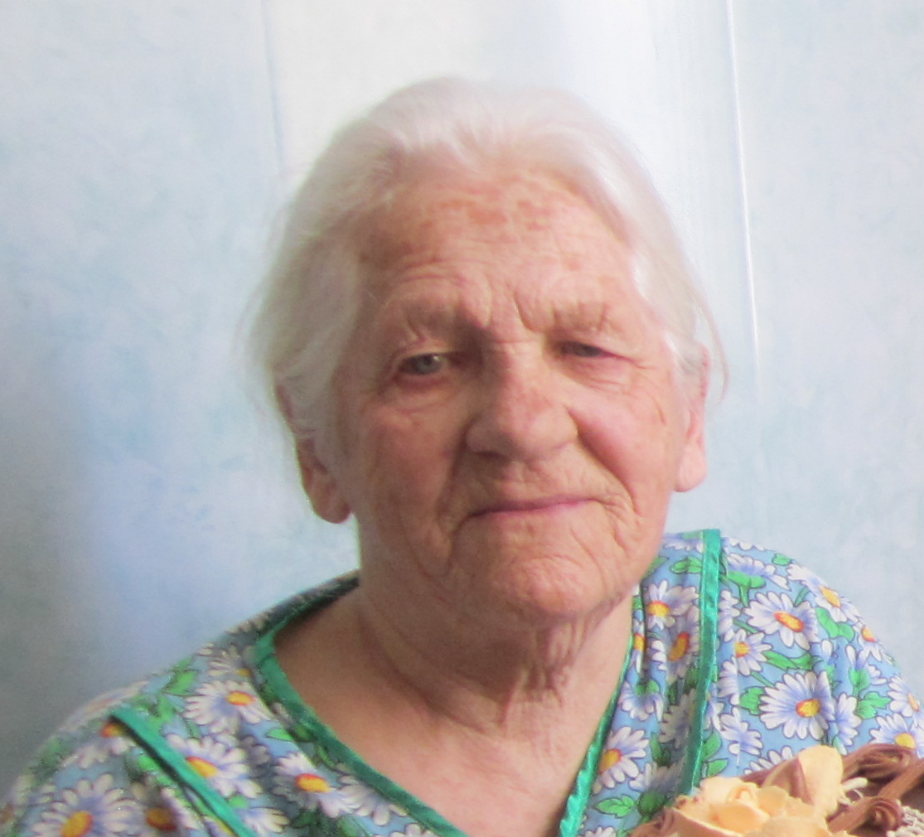

Горшкова Юлия.
Я хочу рассказать о жизненном пути старейшей учительницы нашей Павловской школы Волковой Клавдии Николаевны. О ней часто рассказывала мне моя мама. Клавдия Николаевна была первой её учительницей. Мне то она и подсказала, к кому можно обратиться, чтобы услышать интересный рассказ о жизни нашего народа в годы Великой Отечественной войны.
Родилась Клавдия Николаевна в 1929 году в городе Москве. Жила семья в коммунальной квартире площадью 20 квадратных метров и состояла из пяти человек. Было тесно, но спокойно. Когда Клавдия Николаевна закончила в школе 4 класса, наступил 1941 год. Каждый день стали объявлять воздушную тревогу, уходили в бомбоубежище или в недостроенное метро «Динамо». Там находились до самого отбоя. Выходя из укрытия, видели разбитые дома. Детей стали с воспитателями вывозить из Москвы в деревни. Там они с сестрой пробыли недолго. Родители забрали их и решили отправить в Воронежскую область к бабушке. У отца была «бронь», поэтому на войну его не сразу взяли. Стоял уже август месяц. Девочек с мамой погрузили в товарные вагоны битком набитые, и до темноты они ждали, когда отправится состав. В дороге объявили тревогу, и началась бомбежка. На третьи сутки доехали до станции Грибановка, а дальше 40 км кое-как до села Тихвинка. У бабушки жила папина сестра с сыном, да их трое. И вот беда, отец ушел на фронт, и в конце 1941 года пришла повестка: пропал без вести. В 1942 году в феврале умирает мама Клавдии Николаевны. Бабушке Панковой Ольге Яковлевне предлагали отдать детей в детдом, но она не согласилась. Она после гражданской войны, где погиб её муж, одна воспитала пять детей и решила воспитывать осиротевших внуков. В деревне, где жила Клавдия Николаевна, выделили для обработки 20 соток земли. Вместе с сестрой и бабушкой копали и сажали кукурузу, ходили в лес за сушняком. Летом работали на колхозном огороде.
Школы стояла рядом с бабушкиным домом. Там Клавдия Николаевна закончила 7 классов и без экзаменов поступила в Новохоперское педучилище. Трудное было время. Получали по 500 граммов хлеба, а бабушка пешком 40 километров на тачке привозила кукурузную крупу, сушеную свеклу, семечки. Одно хорошо, говорит Клавдия Николаевна, что до них не дошли немцы.
И вот долгожданная победа в 1945 году. А в 1947 году закончила обучение в педучилище и была направлена в Добринский район бывшей Воронежской области. Здесь ее назначили учителем начальных классов в селе Павловка. Именно в этом селе встретила свою судьбу, вышла замуж. Родились трое детей: две дочери и сын.
Трудно складывались первые 5 лет. 2 года работала в детском доме с. Павловка. 1 год в деревне Федоровка и 1, 5 года в деревне Калиновка. Все остальные 43 года в Павловском детском доме, затем школе-интернате. За эти годы сменилось 11 директоров: Вострикова О. Л., Афанасьев Н. С., Сотников В. П., Злобин В И. Крутских П. Г., Якимов Ю. Ф., Буркова Н. Я., Муравьев Н. И., Рукин А. К., Кузина А. П., Васильев В. С. Имеет много похвальных грамот, Отличник просвещения. Вот уже 20 лет на пенсии.
Со слов Клавдии Николаевны записала Горшкова Юлия.
Учитель. Мы родились после войны. Мы выросли под мирным небом. Но среди нас живет старшее поколение. Это дети 40-х голов, которые хорошо помнят, какой ценой завоевана победа.
Выслушивается рассказ о своем военном детстве в годы Великой Отечественной войны приглашенных старших жителей села Павловка.

Учитель. Все дети мечтали о скорейшем разгроме врага. Хотели стать моряками, танкистами, летчиками и гнать быстрей фашистов с родной земли. Они ждали своих отцов с фронта с победой, бережно хранили их фотографии. Многие были так малы, что не помнили своих отцов в лицо.
А Барто «Вернулся»
Мы папу не видели
Очень давно,
С тех пор
Как на улицах
Стало темно…
Маме работать
Вечернюю смену,
Мама ушла,
Поручила мне Лену.
Мы с Ленкой одни
Остаемся в квартире.
Вдруг входит военный
В зеленом мундире.
К кому вы пришли? –
Я спросил у майора. –
Мама с работы
Вернется не скоро.
Вдруг – смотрю –
Он бросается к Ленке,
Поднял ее,
Посадил на коленки.
Он и меня тормошит
Без конца:
- Что ж ты, сынок,
Не узнаешь отца?
Я майора обнимаю,
Ничего не понимаю:
- Вы на папу не похожи!
Посмотрите – он моложе! –
Вынул я портрет из шкапа –
Посмотрите – вот мой папа!
Он смеется надо мной:
- Ах ты, Петька, мой родно !
Потом он как начал
Подкидывать ленку –
Я испугался:
Ударит об стенку.
Учитель. Не всем детям посчастливилось дождаться своих отцов с войны. Они погибли. И тогда, они получали похоронки или письма, написанные своим близким перед последним смертельным боем. Эти письма доходили до адресатов только в том случае, если авторы их погибали. Это были последние слова их отцов на земле, обращенные в будущее.

Зачитывание учителем письма-треугольника «И ты не покраснеешь за своего отца».

«Мой дорогой сын Гарик! Когда ты будешь читать это письмо, пройдет много лет, отгремит война и на освобожденной земле зацветет снова счастливая и радостная жизнь, какая была до войны.
Когда ты был совсем-совсем маленьким, лежал еще в качалке и сквозь сон улыбался, мы с мамой думали, что ты счастливый, что тебе не придется переживать того, что я переживал в детские годы. Я думал вывести тебя в люди и радовался твоим первым словам, твоим первым мыслям.
Но я умираю, глубоко уверенный, что ты, мой любимый сыночек, будешь жить в свободной цветущей стране – стране социализма, будешь учиться в советской школе, самостоятельно выбьешься в люди и, как я когда-то, будешь узнавать из истории Отечественной войны, читать рассказы про самоотверженные подвиги героев войны. И ты, мой любимый сыночек, не покраснеешь за меня, за своего отца, а сможешь гордо сказать: «Мой отец погиб в борьбе за будущее счастье, верный присяге и Отечеству» Я в жестокой борьбе с фашистами своей кровью завоевал тебе право на счастливую жизнь.
Знай, мой любимый сыночек, что и моя кровь оросила землю, по которой ты можешь ходить, строить счастливую жизнь, о которой я так мечтал.
Ты шагай вперед, борись за лучшую жизнь, а если твоему любимому Отечеству станет угрожать враг, будь достоин меня, твоего отца. Не пожалей жизни за свою Родину.
Твой Отец Георгий Алексеевич Тарасенков»

Учитель. Ради жизни и счастья на свете,
Ради воинов, павших тогда,
Да не будет войны на планете
Все. Никогда!
Никогда!
Никогда!
Пусть солнце утопит всю землю в лучах!
Все. Пусть!
Пусть мирные звезды сияют над ней!
Все. Пусть!
Пусть дышится глубже, спокойней, вольней!
Все. Пусть! Пусть! Пусть!
Звучит фонограмма песни День Победы». Дети группами выходят с флажками, цветами к доске.
Все. Пусть всегда будет солнце!
Пусть всегда будет небо!
Пусть всегда будет мама!
Пусть всегда будет мир!

